
Trường Đại Học Công Nghiệp Tp.HCM
Khoa: Công Nghệ Thông Tin

Môn: Phát Triển Ứng Dụng (Có đồ án)

Báo Cáo Giữa Kì
Tên đề tài:Topic1 - Chat room
Giáo Viên: Huỳnh Thái Học
Võ Công Minh(GVHD)
Thành viên nhóm:
1. Nguyễn Thành Nhân 15066141
2. Trần Đình Huy 15068591
3. Võ Trí Tuệ 15046401

Github: https://github.com/dhcntt11a/chatroom.git

NHẬN XÉT GIÁO VIÊN

---------------------------------------------------------------------------------------------------------
---------------------------------------------------------------------------------------------------------
---------------------------------------------------------------------------------------------------------
---------------------------------------------------------------------------------------------------------
---------------------------------------------------------------------------------------------------------
---------------------------------------------------------------------------------------------------------
---------------------------------------------------------------------------------------------------------
---------------------------------------------------------------------------------------------------------
---------------------------------------------------------------------------------------------------------
---------------------------------------------------------------------------------------------------------
---------------------------------------------------------------------------------------------------------
---------------------------------------------------------------------------------------------------------
---------------------------------------------------------------------------------------------------------
---------------------------------------------------------------------------------------------------------
---------------------------------------------------------------------------------------------------------
---------------------------------------------------------------------------------------------------------
---------------------------------------------------------------------------------------------------------
---------------------------------------------------------------------------------------------------------
---------------------------------------------------------------------------------------------------------
---------------------------------------------------------------------------------------------------------

Mục Lục
Chương I: Giới thiệu 4
Phần 1: Lý do chọn đề tài: 4
Phần 2: Hiện tại đã có những phương pháp: 4
Chương II: Cơ sở lí thuyết 4
Phần 1: mục tiêu của đề tài 4
Phần 2: Giới thiệu mô hình Client Server 4
Phần 3: Giới thiệu về giao thức IP/TCP 5
3.1. Giới thiệu về TCP 5
3.2. Giới thiệu về IP. 5
3.3. Giới thiệu về cổng Port. 6
3.4. Giới thiệu về socket. 6
Chương III: Triển khai mô hình chat room(demo). 7
Phần 1: Tiến độ công việc: 8
Phần 2: Mô hình tổng thể của chat 8
Phần 3: Quy trình gửi và nhận tin nhắn 9
1.Server 9
2. Client 10
Chương 3: Kết luận 10
1.Tiến độ của bài 10
2.Kế hoạch 10
3.Phân công công việc 11
4.Tài liệu tham khảo: 11

Chương I: Giới thiệu
Phần 1: Lý do chọn đề tài:
Ngày nay do sự phát triển của Internet và nhu cầu về công nghệ thông tin trong đời sống s kết nối vào mạng Internet.
Với việc ứng dụng giao thức TCP/IP làm cho hệ thống mạng ngày càng rộng hơn và phát triển vượt bật. Vấn đề an ninh, bảo mật… là một thế mạnh của giao thức này đem lại cho công nghệ truyền thông.
Bên cạnh việc phát triển của thư điện tử bằng nhiều dịch vụ khác nhau (gmail, yahoo,SMS trong mạng di động…), việc Chat với nhau trên trên cùng hệ thống mạng cũng là nhu cầu không thể thiếu.
Với thực tế như vậy nhóm chúng em nghiên cứu và xây dựng mô hình Chat trong mạng LAN bằng ngôn ngữ JAVA
Phần 2: Hiện tại đã có những phương pháp:
- Sử dụng socket ở chế độ có kết nối(TCP) để viết 1 Server chat để quản lí các Client và 1 Client chat để chat
Chương II: Cơ sở lí thuyết
Phần 1: mục tiêu của đề tài
Viết chương trình client/Server cho phép nhiều người dùng sử dụng có thể gửi tin nhắn với nhau dưới dạng chat room
Phần 2: Giới thiệu mô hình Client Server
Mô hình client-server là một mô hình nổi tiếng trong mạng máy tính, được áp dụng rất rộng rãi và là mô hình của mọi trang web hiện có. Ý tưởng của mô hình này là máy con (đóng vài trò là máy khách) gửi một yêu cầu (request) để máy chủ (đóng vai trò người cung ứng dịch vụ), máy chủ sẽ xử lý và trả kết quả về cho máy khách.
Quy trình hoạt động của mô hình này lặp đi lặp lại 2 quá trình như sau:
- Client gửi yêu cầu lên server.
- Server nhận được yêu cầu thì sẽ xử lí thích hợp và trả lời lai cho Client.
- 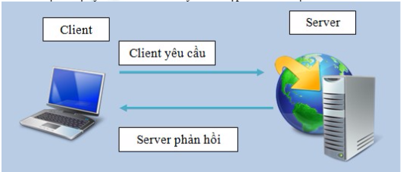
(Mô hình client/Server)
Phần 3: Giới thiệu về giao thức IP/TCP
  - . Giới thiệu về TCP
Giao thức TCP( Transmission Control Protocol) là giao thức hướng kết nối (Connection-oriented), nó đòi hỏi thiết lập kết nối trước khi bắt đầu gửi dữ liệu và kết thúc kết nối khi việc gửi dữ liệu hoàn tất đúng theo thứ tự: Thiết lập kết nối, truyền dẫn dữ liệu và kết thúc kết nối.
3.2. Giới thiệu về IP.
IP là địa chỉ của một máy tính dựa trên mạng, dựa vào địa chỉ IP giao thức TCP có thể truyền dữ liệu chính xác từ một máy này qua máy khác thông qua hệ thống mạng. Ở trên mạng, một máy tính sẽ có một địa chỉ IP khác nhau, từ địa chỉ IP có thể biết được máy nào trên mạng và ngược lại.
3.3. Giới thiệu về cổng Port.
Với IP, giao thức TCP chỉ mới có thể truyền dữ liệu chính xác từ máy này qua máy khác mà chưa thể truyền chính xác đến từng ứng dụng trên máy được. Hiện nay, các hệ thống máy thường hoạt động theo đa nhệm, nghĩa là có nhiều ứng dụng chạy cùng một lúc và trong đó có thể có nhiều ứng dụng sử dụng dịch vụ mạng. Yêu cầu, khi máy chủ A truyền dữ liệu cho một ứng dụng u trên máy B thì máy B phải đảm bảo dữ liệu đó phải đến được ứng dụng u chứ không phải ứng dụng v.
Để thực hiện điều đó thì máu chủ A khi truyền dữ liệu đi thì trên dữ liệu đó có một thành phần thông tin giúp máy B xác định được ứng dụng u. Phần thông tin đó chính là địa chỉ port trên máy B, nó có thể hiểu là lỗ cắm ảo trên máy B mà ứng dụng u đã đăng kí để độc quyền sử dụng nhằm nhận dữ liệu từ máy chủ A.
Trên thực tế, địa chỉ port là một số nguyên 2 byte có giá trị từ 0 đến 65535. Nó có đặc điểm:
- Giá trị từ o đến 1023 là các cổng phổ biến dành cho các ứng dụng như http: 80, mail : 25, fpt : 21, telnet 23… các giá trị còn lại có thể được sử dụng linh hoạt.
- Mỗi cổng trong mỗi thời điểm được sử dụng tối đa là 1 ứng dụng. ví dụ như một ứng dụng nào đó sử dụng cổng 55 thì ứng dụng khác không thể sử dụng cổng 55 đó nữa chừng nào ứng dụng trước đó chưa đóng cổng 55 lại.
3.4. Giới thiệu về socket.
- Socket là một khái niệm để định vi một dịch vụ của một máy tính trên mạng khi khi kết hợp hai khái niệm IP và Port lại
- Socket có những nhiệm vụ như sau:
+ Gắn 1 cổng trên máy
+ Lắng nghe các kết nối.
+ kết nối/ Đóng kết nối đến máy tính ở xa thông qua cổng đã gắn
+ gửi/nhận dữ liệu
+ Lắng nghe dữ liệu đến
Thực chất socket là sự kết hợp giữa địa chỉ IP của máy tính và cổng port mà ứng dụng sử dụng. Chính vì sự kết hợp đó mà trở thành một khái niệm mà từ đó, các ngôn ngữ lập trình có chứa các gói, các giao diện lập trình(API) để hổ trợ các nhà lập trình dễ dàng trong việc liên quan đến mạng qua giao thức TCP. Điển hình là ngôn ngữ Java.

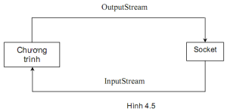

Chương III: Triển khai mô hình chat room(demo).
Mô tả ứng dụng :
• Ứng dụng Mini Chat được tổ chức theo mô hình Client/Server :
● Mini Chat Client :
- Giao tiếp với người dùng
- Cho phép người dùng đăng nhập đến Mini Chat Server
- Cho phép người dùng trao đổi thông điệp theo nhóm.
● Mini Chat Server :
- Quản lý các nhóm
- Quản lý đăng nhập theo nhóm
- Tổ chức trao đổi thông điệp giữa các người dùng trong cùng nhóm.

Phần 1: Tiến độ công việc:
- Đã hoàn thành được giao diện
- Tạo client-server(sử dụng thread xử lý các tiến trình)
- Chạy thử trên nhiều máy
- Xử lý đăng nhập, và đăng kí cho người dùng
- Test nhiều máy nhắn tin với nhau thông qua địa chỉ ip
Phần 2: Mô hình tổng thể của chat
I/ Server
- Giao diện của mô hình server máy chủ:
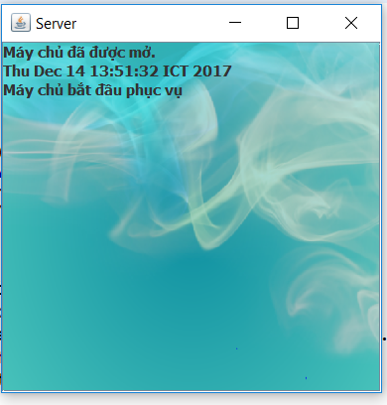
Hình 1.0: Hình giao diện máy chủ
Khi mới đầu chạy máy chủ hệ thống sẽ hiển thị thông báo cho người dùng là hệ thống đang mở, hiện thông số ngày và giờ để cho người dùng dễ giám sát.
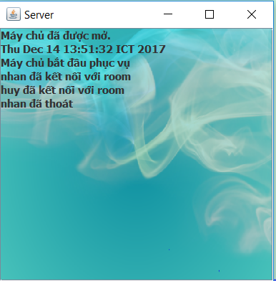
Hình 1.1: Giao diện client kết nối với máy chủ
Sau khi client đã kết nối giao diện máy chủ sẽ hiện thị tên người dùng đã kết nối vào trong server. Như trên hình ta thấy “nhan đã kết nối server”, tên người dùng này được lấy tên đăng nhập.
Khi client đã thoát khỏi chương trình thì server thông báo tên người dùng đó đã thoát, để cho việc quản lý dễ dàng hơn.
II/ Client
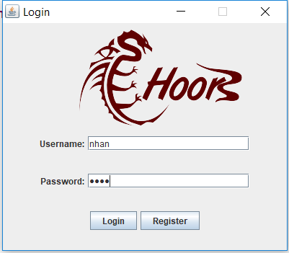
Hình 2.0: Hình giao diện đăng nhập
Đây là giao diện đăng nhập của người dùng. Khi người dùng đăng nhập, hệ thống sẽ kiểm tra người dùng này có tồn tại hay không thông qua hệ cơ sở dữ liệu SQL Server.
Mô hình này người dùng có thể sử dụng chuột để nhấn vào Login hoặc có thể sử dụng phím tắt nhấn enter để vào giao diện phòng chat. Ngoài ra người dùng có thể đăng kí nhấn vào nút Register.
Khi đăng nhập người dùng mỗi tài khoản chỉ được đăng nhập 1 lần, khi đó server sẽ ghi nhận 1 tài khoản nếu trùng hệ thống sẽ thông báo đăng nhập thất bại.
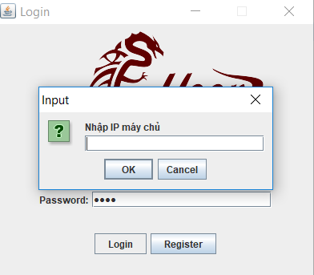
Hình 2.1: Giao diện nhập địa chỉ IP
Đăng nhập thành công hệ thống sẽ hiển thị thông báo cho người dùng nhập địa chỉ ip của máy chủ.
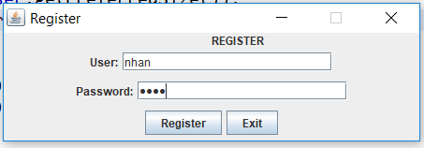
Hình 2.2: Hình giao diện đăng kí
Khi người dùng mới chưa có tài khoản thì đăng kí, sau khi đăng kí hệ thống sẽ lưu vào cơ sở dữ liệu người dùng. Nếu đăng kí tên đăng nhập trùng với tên đã có trong cơ sở dữ liệu thì hệ thống sẽ ko cho đăng kí.
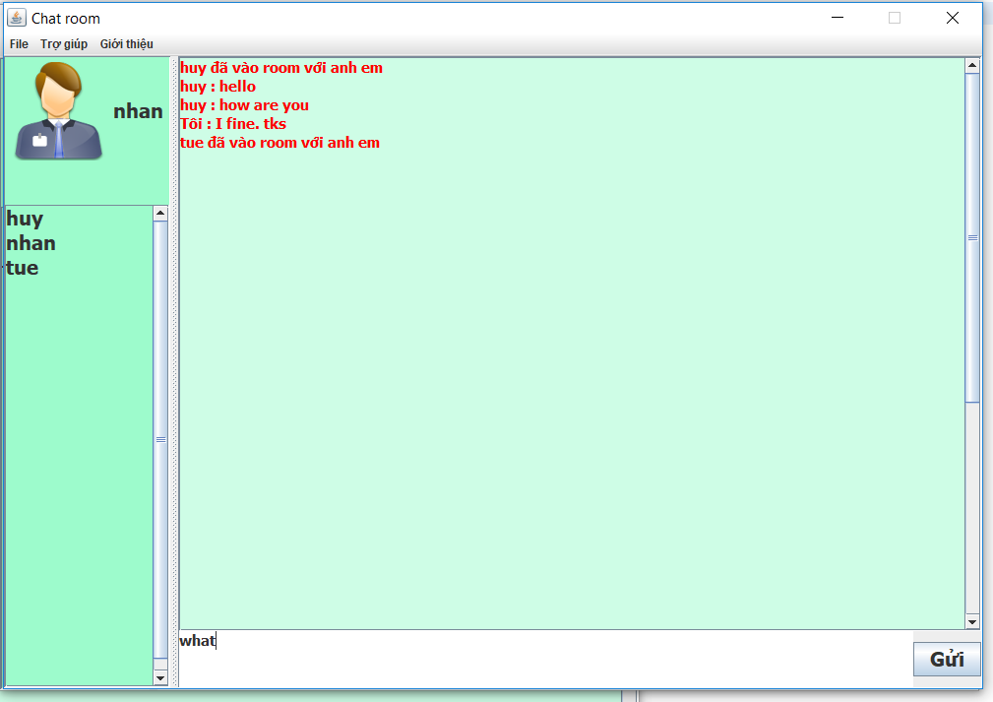
Hình 2.3: Giao diện chat room
Khi người dùng đăng nhập thành công hệ thống hiển thị giao diện chat. Tên của người đăng nhập sẽ được hiển thị lên giao diện chat.
Khi nhiều người cùng vào phòng chat hệ thống sẽ hiển thị danh sách người dùng đang online, và thông báo cho mọi người. Khi người dùng mới vào giao diện sẽ thông báo có 1 người mới vào.
Khi gửi tin nhắn client sẽ gửi lên server xử lý, sau đó server sẽ gửi lại cho tất cả client đang cùng hệ thống với server. Khi đó các client khác có thể đọc được tin nhắn của người gửi.
Sự kiện gửi bằng cách nhấp chuột vào nút gửi. Người dùng cũng có thể nhấn phím enter để gửi cho nhanh.

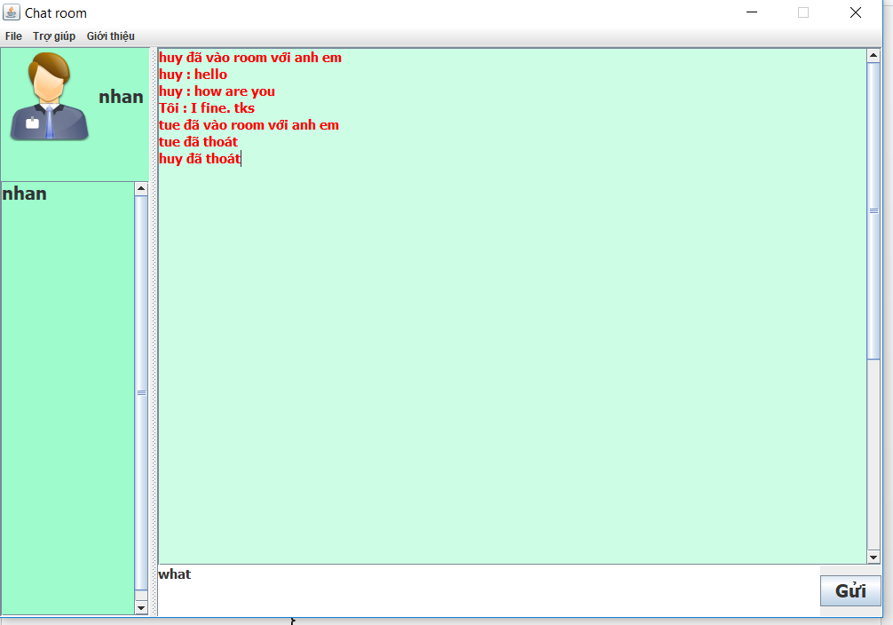
Hình 2.4: Giao diện chatroom khi client thoát
Khi người dùng thoát màn hình chat thì hệ thống báo người còn đang online là tên người dùng đó đã thoát, như trên hình tue và huy thoát khỏi chương trình thì giao diện chat thông báo đã thoát, trong danh sách online thì không còn hiển thị tên người thoát.
Phần 3: Quy trình gửi và nhận tin nhắn
- Server
private void go(){
try {
listUser = new Hashtable<String, TheadServer>();
server = new ServerSocket(2207);
user.append("Máy chủ bắt đầu phục vụ\n");
while(true){
Socket client = server.accept();
new TheadServer(this,client);
}
} catch (IOException e) {
user.append("Không thể khởi động máy chủ\n");
}
}

- Mở cổng kết nối 2207
- Xử lý yêu cầu kết nối
- Xử lý các thông điệp yêu cầu từ client
- Thông báo hoạt động các client
2. Client
private void go() {
try {
client = new Socket("localhost",2207);
dos=new DataOutputStream(client.getOutputStream());
dis=new DataInputStream(client.getInputStream());
//client.close();
} catch (Exception e) {
JOptionPane.showMessageDialog(this,"Lỗi kết nối, xem lại dây mạng đi hoặc room chưa mở.","Message Dialog",JOptionPane.WARNING_MESSAGE);
System.exit(0);
}
}
- Mở một socket kết nối đến server đã biết địa chỉ IP (hoặc localhost) và số hiệu cổng.
- Lấy InputStream và OutStream gán với socket.
- Trao đổi dữ liệu với server nhờ các OutputStream và InputStream.
- Đóng socket trước khi kết thúc chương trình.

Chương 3: Kết luận
- Tiến độ của bài
- Nhóm đã hoàn thành được apps (chatroom)
- Kế hoạch
-Thiết lập chạy thử trên nhiều máy thông qua địa chỉ IP
- Hoàn thiện giao thức gửi nhận
-Hoàn thiện giao diện
-Thiết lập chạy nhiều tài khoản
-Xử lý các sự kiện

- Phân công công việc
Stt | Tuần | Phân công công việc | Công Việc | KQ Dự Kiến | Hoàn Thành(%)
1 | 15/8/2017-21/8/2017 | Nhân  Huy  Tuệ | Tìm hiểu về Java căn bản | Tìm tài liệu về Java  Đọc tài liệu | 100%
2 | 22/8/2017-28/8/2017 | Nhân  Huy  Tuệ | Thực hành Java căn bản | Viết phương trình bậc 2 | 90%
3 | 29/8/2017-4/9/2017 | Nhân  Tuệ | Thiết kế giao diện | Thiết kế được giao diện chat room | 90%
4 | 5/9/2017-11/9/2017 | Nhân  Huy | Đọc tài liệu về mô hình server, client | Hiểu được mô hình client- server | 80%
5 | 12/9/2017-19/9/2017 | Nhân  Tuệ | Nghiên cứu và Thiết kế server | Tạo server | 90%
6 | 20/9/2017-27/9/2017 | Huy  Nhân | Nghiên cứu  và thiết kế client | Tạo client | 90%
7 | 28/9/2017-5/10/2017 | Huy  Nhân | Nghiên cứu và sử dụng TCP/IP | Viết tiến trình sử lý client-server | 80%
8 | 6/10/2017-13/10/2017 | Nhân  Huy  Tuệ | Nghiên cứu giao thức gửi và nhận | Tạo giao thức gửi nhận thông qua IP | 80%
9 | 14/10/2017-21/10/2017 | Nhân Tuệ  Huy | Hoàn thành giao diện | Hoàn thành giao thiện | 95%
10

- Tài liệu tham khảo:

https://tech.agu.edu.vn/clbtinhoc/index.php?threads/java-huong-dn-vit-chuong-trinh-chat-client-server-don-gian.512/
https://www.codeproject.com/Articles/524120/A-Java-Chat-Application
https://www.dreamincode.net/forums/topic/259777-a-simple-chat-program-with-clientserver-gui-optional/

